Work holding devices of metal cutting machines
Lecture 12.
Assembly workholding devices.
Lecturer: Mukhammadazim Rustamov

12–MA’RUZA

YIG‘ISH MOSLAMALARI

Reja:
- Yig‘ish moslamalari turlari.
- Yig‘ish moslamalari elementlari.
- Yig‘ish moslamalarni loyihalash.

Tayanch so‘zlar va iboralar: yig‘ish moslamasi, texnologik moslama, yig‘ish jarayoni, yig‘ish aniqligi, bazalash, bazaviy yuzalar, detal va yig‘ma birlik, yig‘ish asboblari, qisish (mahkamlash) mexanizmi, qisuvchi element.

12.1. Yig‘ish moslamalari turlari
Birikmalarni bevosita yig‘ish uchun mo‘ljallangan yig‘ish asboblari yig‘ish dastgohlarida birikayotgan detallarni to‘g‘ri o‘rnatish va mahkamlash jarayonini bajarishiga ko‘ra yig‘ish moslamalari bir –biridan farq qiladi.
Bu moslamalar universal va maxsus bo‘lishi mumkin.
Universal moslamalar donalab va mayda seriyalab ishlab chiqarishlarda ishlatilib, ular qatoriga plitalar, yig‘ish balkalari, prizmalar, burchaklar, strubsinalar, domkratlar va turli yordamchi detallar va qurilmalar kiradi. Plitalar va balkalar o‘rnatish sirtlarida yig‘iladigan mahsulotni mahkamlash uchun T-simon ariqchalar qilinadi.
Ko‘p seriyalab va yalpi ishlab chiqarishlarda ishlatiladigan maxsus moslamalar ikki asosiy turga bo‘linadi. Birinchi turga mahsulotni bazaviy detali yoki birikmani mahkamlash uchun mo‘ljallangan moslamalar kiradi. Bu moslamalar yordamida yig‘ish jarayonida paydo bo‘ladigan biriktirish kuchlari, presslash va og‘dirish kuchlariga nisbatan detalni turg‘unligi ta’minlanadi. Bu guruh moslamalarga mahkamlanayotgan detallarni aniq o‘rnatish talabi bu moslamalarga yig‘ish jarayoni avtomatik ravishda o‘tkazilsagina qo‘yiladi. Bular bir o‘rinli, ko‘p o‘rinli va buriluvchi qilib tayyorlanishi mumkin.
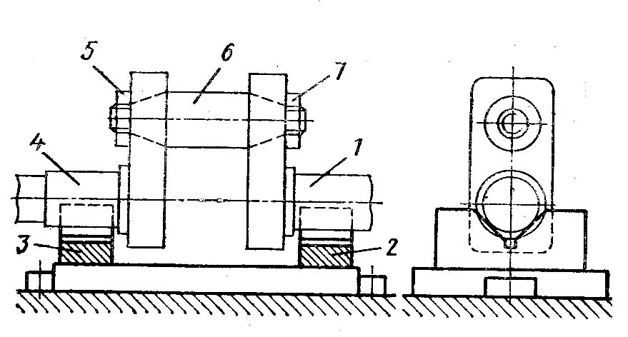
12.1-rasm. Yig‘iladigan tirsakli valni yig‘ish uchun moslama.
1,4-shatunni o‘zak bo‘yni; 2,3-prizmalar; 5,7-gaykalar 6-shatun bo‘yni.

Yig‘ish moslamalarining ikkinchi turiga yig‘iladigan detallarni tez va aniq o‘rnatish uchun mo‘ljallangan moslamalar kiradi. Bularda birikuvchi elementlarning baza sirtlarini moslama tayanchlari va yo‘naltiruvchi elementlari bilan kontaktda bo‘lishi hisobiga uni nisbiy holatini tekshirish zarur bo‘lmaydi. Bu moslamalar payvandlash, kavsharlash, parchinlash, yelimlash, tarang o‘tkazish, vintli va boshqa birikmalar uchun ishlatiladi. Masalan 12.1-rasmdagi moslama shatun bo‘ynini bir –biri bilan biriktirib mahkamlashdan oldin o‘zak bo‘yinlarini o‘qdoshligini ta’minlaydi. 12.2-rasmda ko‘rsatilgan moslama tishli uzatmani yig‘ish jarayonida vallarni talab qilingan holatga tez va aniq keltirish uchun ishlatiladi.
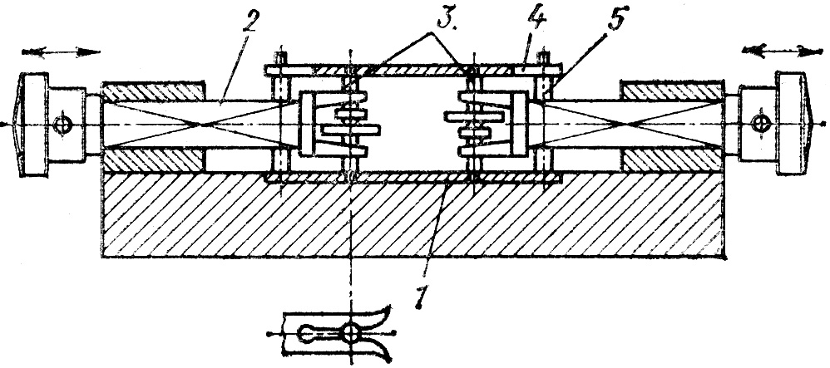
12.2-rasm. Tishli mexanizmlarni yig‘ish moslamasi.
1,4-yon devorlar; 2-yo‘naltirgich; 3-o‘qlar; 5-devorlarni birlashtiruvchi o‘q.

Bu turdagi moslamalar bir va ko‘p o‘rinli, statsionar va ko‘chma bo‘lishi mumkin. Ko‘chma moslamalar mayda va o‘rtacha birikmalarni yig‘ish uchun, ko‘pincha kavsharlash va yelimlash uchun ishlatiladi.
Ko‘rib chiqilganlardan tashqari mashinasozlikda qayishqoq elementlarni (prujina, kesik halqalar va h.k.) biriktirishdan oldin ularni deformatsiyalab turish uchun mo‘ljallangan moslamalar (12.3-rasm) va yig‘ishda katta kuchlar talab qiluvchi tarang birikmalar yig‘ish moslamalari ishlatiladi.
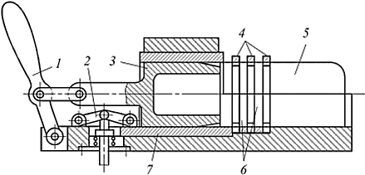
12.3-rasm. Porshenga halqalarni kiydirish uchun moslama.
1-dastak; 2-richag; 3-deformatsiyalovchi silindr 4-kesik halqalar; 5-silindr; 6-shaybalar.

12.3-rasmdagi moslamada porshen ariqchalariga porshen halqalarini o‘rnatish uchun halqalar yig‘ishdan oldin konus bilan kengaytirilib, pnevmatik porshen yordamida qisib turiladi.
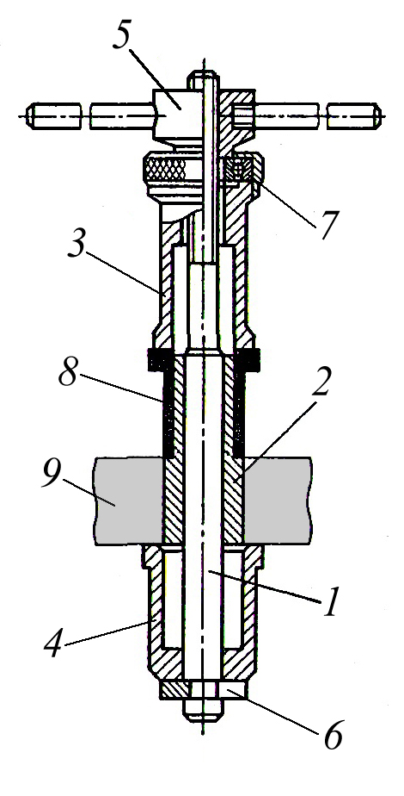
12.4-rasm. Qisqa vtulkani presslash uchun mo‘ljallangan moslama konstruksiyasi.
1-o‘zak; 2-markazlashtiruvchi vtulka; 3-bosuvchi stakan; 4-tayanch stakan; 5-chambarak; 6-qulflovchi shayba; 7-podshipnik; 8-vtulka; 9-tana (detal)
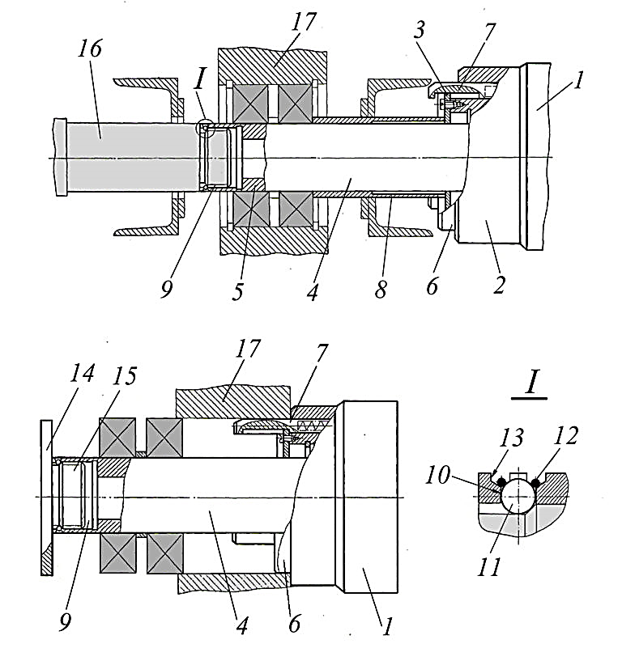
12.5-rasm. Podshipniklarni presslash tomoni rezbali dastakka ega bo‘lgan valga o‘rnatish uchun mo‘ljallangan moslama konstruksiyasi.
1-gidrosilindr; 2-korpus; 3-markazlashtiruvchi qurilma; 4- shtok; 5- ushlagich; 6-silindrik pog‘ona; 7-shtift; 8- tayanch vtulka; 9-rezbali uya; 10-radial g‘ovak; 11-sharik; 12-prujinali halqalar; 13-kanavka; 14-flanets; 15-rezbali dastak; 16-val; 17-detal

12.2. Yig‘ish moslamalari elementlari
Maxsus yig‘ish moslamalari tanadan va unga mahkamlangan o‘rnatish elementlari bilan qisish qurilmalaridan tashkil topadi. Yig‘iladigan detallarni o‘rnatish baza sirtlari toza ishlangan bo‘ladi, shuning uchun moslamani o‘rnatish elementlari kattaroq tayanch yuzalarga ega bo‘lishi kerak. Ishlangan toza sirtlarni shikastlanishdan saqlash maqsadida o‘rnatish elementlari ko‘p holda qattiq rezina yoki plastmassa bilan qoplangan bo‘ladi. Lekin bu chora detalni aniq o‘rnatilishi talab qilinmagan hollarda qo‘llanishi mumkin.
Yig‘ish moslamalarida ishlatiladigan qisish mexanizmlari dastgoh moslamalarida ishlatiladigan qurilmalardan farq qilmaydi. Bu mexanizmlar iloji boricha kichik gabaritli bo‘lib, birikuvchi sirtlarni oldini to‘smasligi kerak. Yordamchi vaqtni qisqartirish uchun qisish qurilmalar yuritmalari mexanizatsiyalashgan bo‘lishi kerak. Mahsulot yoki uni birikmalari magnitlanib qolishi sababli yig‘ish moslamalarida magnit plitalarni ishlatish tavsiya etilmaydi. Kichik kuchlar bilan qisish talab etilsa vakuumli, katta kuchlarda esa prujinali qisish mexanizmlari ishlatilgani afzal.
Qisish kuchlari qiymatini topish uchun yig‘ish jarayonining sharoitlarini bilish kerak. Masalan yelim bilan biriktirganda birikuvchi detallarni 1,2 …2N kuchi bilan bosib turish kerak.
Kavsharlashda qisish kuchi detallarni mustahkam fiksatsiyalanish shartiga to‘g‘ri kelishi kerak. Umuman bu kuchlarni aniqlash uslubiyoti dastgoh moslamalardagi aniqlanishdan farq qilmaydi. Lekin aniqlangan qisish kuchi, bazaviy detalni ruxsat qilingan deformatsiyalanishi shartidan topilgan kuchdan katta bo‘lmasligi kerak.
Yig‘ish moslamalarni yordamchi elementlari qatoriga burish va bo‘lish mexanizmlari, fiksatorlar, surib chiqaruvchi va boshqa elementlar kiradi.

12.3. Yig‘ish moslamalarni loyihalash
Yig‘ish moslamalarni loyhalashni tartibi moslamalarni loyihalash bosqichlari bilan bir xil bosqichlardan tashkil topadi. Lekin yig‘ish jarayonining o‘ziga xos xususiyati e’tiborga olinishi kerak.
Birikmani aniq yig‘ilishini ta’minlash uchun birikuvchi detallar bir-biriga nisbatan markazlashtiruvchi element bo‘yicha oraliqsiz bazalanishi kerak (12.6-rasm).
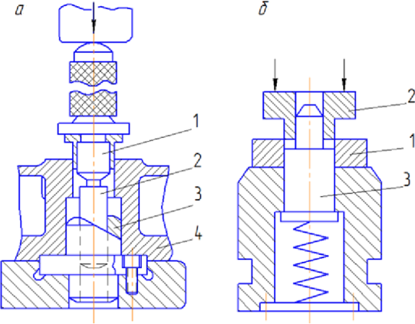
12.6-rasm. Yig‘ish moslamalarining markazlashtiruvchi qurilmalari konstruksiyalari.

Agar markazlashtiruvchi element bo‘lmasa, yig‘ish jarayonida birikuvchi detallarning baza sirtlari uzelni talab qilingan o‘lchami aniqlanadigan birikma yig‘ilishi kerak.
Moslama konstruksiyasini ishlab chiqishda boshlang‘ich ma’lumotlar sifatida quyidagilar olinadi: mahsulot chizmasi, mahsulotni qabul qilishga oid texnik shartlar, yig‘ishning texnologik jarayoni, unda amallar ketma-ketligi va mazmuni, qabul qilingan bazalash sxemasi, ishlatiladigan uskuna va asboblar, ish rejimlari, shuningdek, o‘rnatish, mahkamlash va yig‘ilgan buyumni yechish uchun ajratilgan vaqtni hisobga olgan holda belgilangan unumdorlik ko‘rsatilgan bo‘ladi.
Moslamani loyihalash buyumning bazaviy va birikuvchi detallarini o‘rnatish sxemasini aniqlashtirishdan boshlanadi. Keyin o‘rnatish elementlarining turi, o‘lchamlari, soni va o‘zaro joylashuvi aniqlanadi. Yig‘ish jarayonida hosil bo‘ladigan kuchlar ma’lum bo‘lgach, bazaviy detallarni mahkamlash uchun zarur kuchlarning ta’sir nuqtasi va kattaligi belgilanadi.
Shundan kelib chiqib, shuningdek buyumning belgilangan unumdorligi, shakli va aniqligini hisobga olgan holda birikuvchi detallarni yo‘naltiruvchi elementlar tanlanadi, zarur yordamchi qurilmalar o‘rnatiladi, moslama korpusi konstruksiyasi ishlab chiqiladi. Bu jarayonda mavjud normativlar va standartlardan imkon qadar foydalaniladi.
Yig‘ish moslamalarini loyihalashda birikuvchi detallarni bazalash masalasi alohida e’tibor bilan ko‘rib chiqiladi. Ularning yig‘ish jarayonida va tayyor buyumdagi o‘zaro joylashish aniqligiga qarab, moslamaning o‘rnatish va yo‘naltiruvchi detallarining o‘lchamlariga ruxsatnomalar belgilanadi.
Bu aniqlik mazkur texnologik tizimning o‘lcham zanjiri tahlili asosida aniqlanadi.
Avtomatik yig‘ish moslamalarini loyihalashda ularga ishonchlilikning yuqori darajada ta’minlanishi zarurligi sababli alohida e’tibor beriladi.
Birikuvchi detallarni kuchli mahkamlash talab etilgan hollarda, ehtimoliy deformatsiyalarni va ularning yig‘ish aniqligiga ta’sirini hisoblash majburiydir.
Qizish jarayonlariga duchor bo‘ladigan detallarni yig‘ishda (masalan, payvandlash turlari, yelimlash, qizdirib qotadigan yopishtirgichlardan foydalanib yopishtirish) mo‘ljallangan moslamalarga qo‘shimcha talablar qo‘yiladi.
Avtomatik yig‘ish uchun mo‘ljallangan moslamalarni loyihalash katta e’tibor talab qiladi, chunki ular yuqori ishonchlilik talabiga javob berishi zarur.
Maxsus texnik talablar quyidagilarga qo‘yiladi:
- Moslama elementlarining o‘zaro joylashish yoki nisbiy harakat aniqligi bo‘yicha ruxsat etilgan og‘ishlar, chunki ular yig‘ishdagi aniqlikka bevosita ta’sir qiladi. Bu talablarning tarkibi va son qiymatlari birinchi o‘lchamlar guruhi uchun qabul qilingan prinsiplar asosida, texnologik o‘lcham zanjiri hisobidan aniqlanadi.
- Moslamaning boshqa mexanizmlari yig‘ilishi uchun talablar — ularning normal ishlashini ta’minlash maqsadida belgilanadi. Bunda talablarning turi va son qiymatlari moslama mexanizmlarining ishlash xususiyatlariga bog‘liq bo‘ladi.

Nazorat savollari:
- Yig‘ish moslamalar qanday turlarga bulinadi?
- Yig‘ish moslamalar tarkibi?
- Yig‘ish moslamalarni loyihalashda diametrga ehtibor qilish kerak?
- Yig‘ish moslamalarining vazifalari?
- Yig‘ish moslamalar qanday elementlardan tashkil topgan?
- Yig‘ish moslamalarida qanday yig‘ish turlari ishlatiladi?

Foydalanilgan adabiyotlar:
- Texnologik moslamalarni loyihalash va ishlab chiqarish. O‘quv qo‘llanma. E.T.Mamurov va boshqalar, “ALPHA BRAND” nashriyoti, 2024-yil, 140 b.

